Lekcja nr 2 . Temat utworzony na podstawie lekcji rządowej GOV.pl Zadania pisemne do napisania w zeszycie.

Thema : Deutsche Küche – Die liebsten Traditionsgerichte
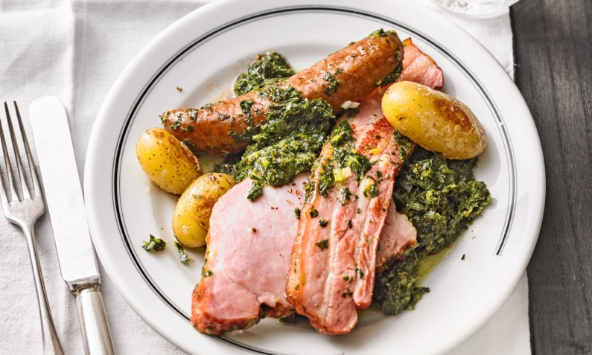

Tekst do przetłumaczenia

International gilt typisch deutsches Essen oft als besonders deftig und fleischlastig. Vor allem in anglo-amerikanischen Ländern gilt das Sauerkraut als typisch deutsch – die Deutschen sind entsprechend die „Krauts". Doch neben Eisbein auf Sauerkraut ist Deutschland vor allem durch seine nahezu einzigartige Vielfalt an Brot- und Wurstsorten berühmt. Zu weltweitem Ruhm haben es außerdem deutsche Weine, Lübecker Marzipan, Dresdener Stollen oder auch die Brezel gebracht.

Wycieczka kulinarna -materiał do przejrzenia

https://www.chefkoch.de/magazin/artikel/2062,0/Chefkoch/Deutsche-Kueche-diese-Rezepte-sind-typisch-deutsch.html

Z potraw podanych na stronie
https://www.chefkoch.de/magazin/artikel/2062,0/Chefkoch/Deutsche-Kueche-diese-Rezepte-sind-typisch-deutsch.html
Wypisz po 3 przykłady typowych dla tej części potraw i w 2 zdaniach je opisz ( co to za potrawa , z czego itp.)

Die deutsche Küche im Norden-kuchania na północy Niemiec

Die deutsche Küche im Süden-kuchnia na południu Niemiec

Die deutsche Küche im Westen- kuchnia na zachodzie Niemiec

Die deutsche Küche im Osten- kuchnia na wschodzie Niemiec

Napisz kilka zdań o swoich ulubionych potrawach niemieckich

Materiały dla chętnych
https://www.traum-ferienwohnungen.de/reisemagazin/25-typische-deutsche-gerichte-kulinarische-reise-durch-deutschland/

